Columna en word 2007

En Word, siempre se está trabajando con columnas. Aunque no lo parezca. Una sola, de margen a margen.
Para confeccionar columnas de este tipo deberemos seguir metódicamente, los siguientes pasos:

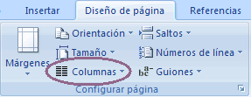

1. Situar el cursor en línea nueva, sin ninguna otra característica de formato activada que pudiera interferir directamente con las columnas y entrar en la opción "Columnas" del grupo de opciones configurar página de la ficha de Diseño de Página.

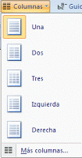

2. Ahora podemos definir el número de columnas que deseamos para nuestro texto. (Se admiten hasta cuarenta y cinco columnas en general, y en un formato Din A4 en vertical hasta diez columnas y en horizontal hasta diecinueve columnas). Este panel inicial, nos ofrece algunas opciones de columnas para aplicar al documento, pero en el caso de que ninguna de ellas sea adecuada para nuestras necesidades, pulsaremos sobre la opción "Más columnas...", lo que nos permite más posibilidades de formato para estas

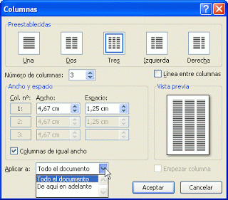

3. A partir de este cuadro de diálogo de columnas, podemos fijar el número de columnas que deseemos para nuestro documento.
Las columnas se pueden definir cada una con una anchura diferente, si bien lo más usual es trabajar con columnas de igual ancho (por eso la casilla de verificación de columnas de igual ancho está inicialmente activada). En la parte inferior del panel, MUY IMPORTANTE, aplicar de aquí en adelante y aceptar. (Observar la vista previa a la derecha del panel).
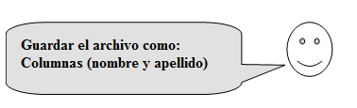

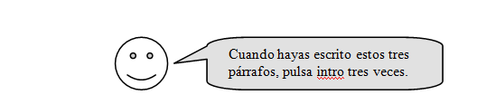

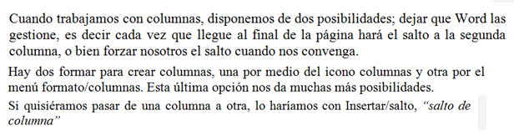

- Copia y pega el texto.
No dejes espacio entre párrafo y párrafo.
Sombrea el texto y abre menú Diseño de página/columnas, pulsa dos columnas.

- Copia y pega el texto.
Sombrea el texto y abre menú Diseño de página/columnas/más columnas con división de línea entre columnas y 3 columnas.

- Copia y pega el texto.
No dejes espacio entre párrafo y párrafo.
Sombrea el texto y abre menú Diseño de página/columnas/más columnas con división de línea entre columnas, 4 columnas.

- Copia y pega el texto.
Sombrea el texto y abre menú Diseño de página/columnas/más columnas.
4 columnas y elegí el ancho de cada columnas.

